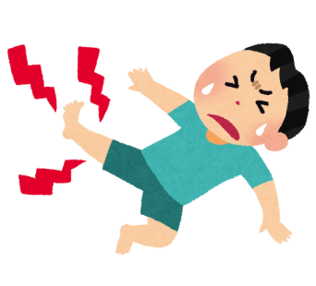退院後の注意事項

～下肢静脈瘤治療後～

◇弾性ストッキングについて

退院後5日間は終日装着ください。その後1か月は日中装着(就寝時ははずす)をお願いします。痒みやあたりなどがありましたら、使用は控えてください。

◇薬について

鎮痛剤のカロナール500㎎を退院時にもって帰ります。痛みがある場合に、

１錠飲みましょう。痛みが続くようなら、6時間間隔をあけて１錠ずつ内服しましょう。

◇シャワー、入浴について

退院日からシャワーが使用できます。石鹸は使用できます。

外来受診後(おおよそ退院から1週間)からはお風呂に入ることができます。

◇日常生活　スポーツ　旅行について

　家事、散歩、買い物はできます。足はよく動かすようにしましょう。

　しかし、激しいスポーツや旅行については、術後２週間は控えてください。

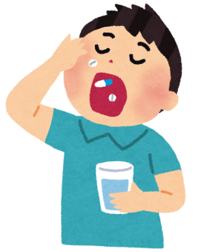◇飲酒について

退院日を含む3日間はお酒を控えてください。

◇食事について

食事の制限は特にはありません。

水分は血栓を予防するためにしっかり摂りましょう。

◇仕事について

　事務仕事の場合は退院日からできます。重労働・立ち仕事の方は退院後2～3日休暇をとってください。長時間の立ち仕事(1日8時間以上)については、

術後1週間は避けてください。

手術後に起きうる事象について

◇内出血

レーザーやカテーテルで焼灼した血管のまわりや瘤切除したまわりに内出血が出ます。これは、日常でどこかにぶつけた時などに出来るアザと同じものです。時間が経つにつれて薄くなり、３週間程度で消えてなくなります。

◇痛み、つっぱり感、違和感

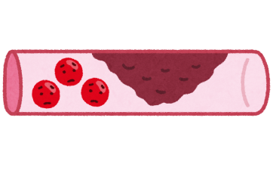手術後の痛みの感じ方は人それぞれなので一概には言えません。治療した血管は、一時的に血管が固まっているので、足を曲げたり伸ばしたりするとつっぱる感じや違和感があります。これは正常な経過であり、悪いものではありま

せん。長い方で数ヶ月かけながら治っていきます。

◇静脈血栓症

血管の手術後は血が固まりやすく、血栓(けっせん)という血の固まりができやすい状態になります。浅い部分の血栓であればそれほど問題はありませんが、深部静脈などの深い部分の静脈に血栓ができる、深部静脈血栓症(エコノミークラス症候群ともいいます)になると注意が必要です。放って置くと肺塞栓症という命にかかわる合併症になる可能性があるからです。

下肢静脈瘤の手術の場合、手術後1ヶ月間ほどは血栓リスクが高い状態になりますので、手術後は血栓ができないよう注意する必要があります。

予防法は、「よく歩いて足を動かすこと」「弾性ストッキングをはいて足を圧迫すること」「水分を積極的に摂ること」です。

ただし、上記の注意事項を守っていただいているにもかかわらず血栓症を発症される方もごく稀におられます。



ご不安・不明な点がございましたらお気軽にご相談ください。

　　　　　　　　　　　　　　　　　　連絡先　岡山市立市民病院　８階西病棟

　　　　　　　　　　　　　　　　　　　 電話番号　086-737-3000(代表番号)